**Московский государственный технический**

**университет им. Н.Э. Баумана**

Факультет «Информатика и системы управления»

Кафедра ИУ5 «Системы обработки информации и управления»

Курс «Базовые компоненты интернет-технологий»

Отчет по лабораторной работе №2

|  |  |  |  |  |
| --- | --- | --- | --- | --- |
| Выполнил: |  |  |  |  |
| студент группы ИУ5-33Б |  |  |  |  | |
|  |  |  |  |  |
| Баркалова Ирина |  |  |  |  |

Москва, 2020 г.

**Условие Лабораторной работы:**

Разработать программу, реализующую работу с классами.

1. Программа должна быть разработана в виде консольного приложения на языке C#.
2. Абстрактный класс «Геометрическая фигура» содержит виртуальный метод для вычисления площади фигуры.
3. Класс «Прямоугольник» наследуется от «Геометрическая фигура». Ширина и высота объявляются как свойства (property). Класс должен содержать конструктор по параметрам «ширина» и «высота».
4. Класс «Квадрат» наследуется от «Прямоугольник». Класс должен содержать конструктор по длине стороны.
5. Класс «Круг» наследуется от «Геометрическая фигура». Радиус объявляется как свойство (property). Класс должен содержать конструктор по параметру «радиус».
6. Для классов «Прямоугольник», «Квадрат», «Круг» переопределить виртуальный метод Object.ToString(), который возвращает в виде строки основные параметры фигуры и ее площадь.
7. Разработать интерфейс IPrint. Интерфейс содержит метод Print(), который не принимает параметров и возвращает void. Для классов «Прямоугольник», «Квадрат», «Круг» реализовать наследование от интерфейса IPrint. Переопределяемый метод Print() выводит на консоль информацию, возвращаемую переопределенным методом ToString().

**Диаграмма классов:**

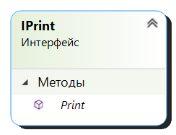 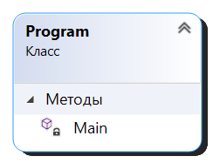

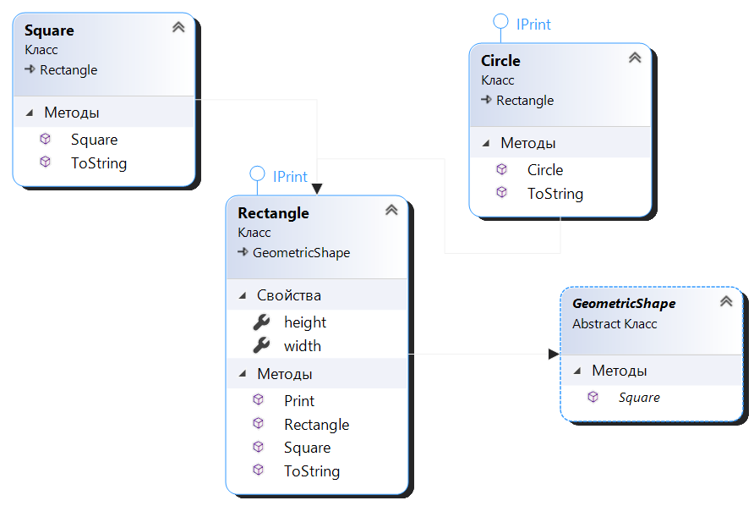**Текст программы:**

Program.cs

using System;

namespace Laba2

{

class Program

{

static void Main(string[] args)

{

Rectangle rect1 = new Rectangle(10, 15);

rect1.Print();

Square square1 = new Square(10);

square1.Print();

Circle circle1 = new Circle(5);

circle1.Print();

Console.ReadKey();

}

}

}

Rectangle.cs

using System;

using System.Collections.Generic;

using System.Linq;

using System.Runtime.CompilerServices;

using System.Text;

using System.Threading.Tasks;

namespace Laba2

{

class Rectangle : GeometricShape, IPrint

{

public double height { get; set; }

public double width { get; set; }

public Rectangle(double height, double width)

{

this.height = height;

this.width = width;

}

public override double Square()

{

return Math.Round(this.height * this.width,2);

}

public override string ToString()

{

return ("height: " + this.height + " width: " + this.width + " Square: " +this.Square());

}

public void Print()

{

Console.WriteLine(this.ToString());

}

}

}

IPrint.cs

using System;

using System.Collections.Generic;

using System.Linq;

using System.Text;

using System.Threading.Tasks;

namespace Laba2

{

interface IPrint

{

void Print();

}

}

Circle.cs

using System;

using System.Collections.Generic;

using System.Text;

namespace Laba2

{

class Circle : Rectangle, IPrint

{

public Circle (double a) : base(Math.PI, a) {}

public override string ToString()

{

return ("side: " + this.width + " square: " + this.Square());

}

}

}

GeometricShape.cs

using System;

using System.Collections.Generic;

using System.Linq;

using System.Text;

using System.Threading.Tasks;

namespace Laba2

{

abstract class GeometricShape

{

public abstract double Square();

}

}

Square.cs

using System;

using System.Collections.Generic;

using System.Linq;

using System.Text;

using System.Threading.Tasks;

namespace Laba2

{

class Square : Rectangle

{

public Square(double a) :base(a,a) {}

public override string ToString()

{

return ("side: " + this.width + " square: " + this.Square());

}

}

}

**Примеры выполнения программы:**

